Он хотел научиться, как птица, летать,
Всю Вселенную разом хотел он обнять.
Он хотел, как и все, научиться любить,
Он хотел для любимой единственным быть.
Только слишком беспечно и слишком легко
В свою вену иглу он вонзил глубоко.
Взять от жизни не смог он, увы, ничего.
Под могильной плитою мечтанья его.

Если Вы оказались в трудной жизненной ситуации, если вы хотите, чтобы проблемы наркомании обошли Вас стороной, обращайтесь за помощью к нашим специалистам!

МЫ ВСЕГДА РАДЫ ПОМОЧЬ!

Ждем Вас по адресу:
п.Козулька пер. Лесной,4

Режим работы нашего Центра:
ПН.- ПТ. с 9.00до 18.00
Перерыв: с 13.00 до 14.00
Адрес:
тел:8(39154)2-14-24
сайт: kkso.bdu.su
электронная почта: kkcso@mail.ru

Краевое бюджетное учреждение социального обслуживания
«Комплексный центр социального обслуживания населения «Козульский»

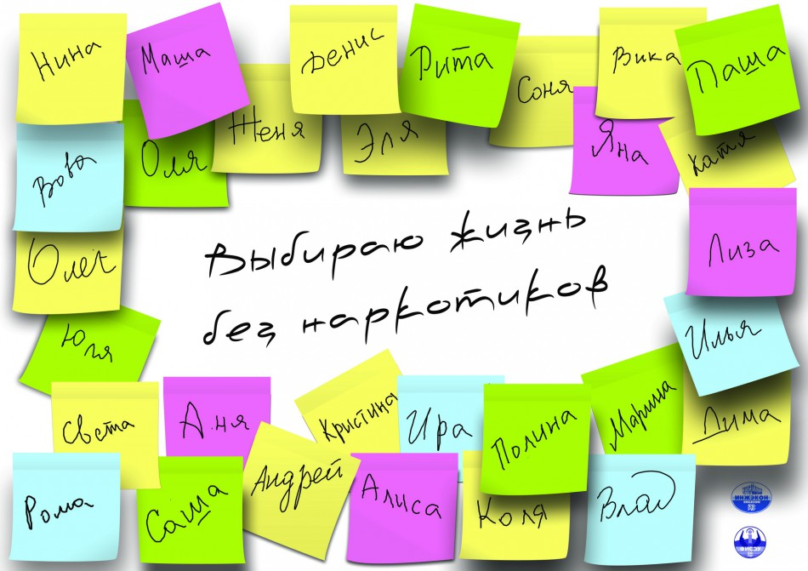

п. Козулька
2025 г.

Наркотики влияют на психику.

- Твои мысли и чувства уже не принадлежат тебе.
- Твой разум засыпает, слабеет воля.
- Ты уже не в состоянии созидать и творить, зато натворить, пожалуйста.
- Твое будущее – ограниченность, перспектива – направление движения только вниз.

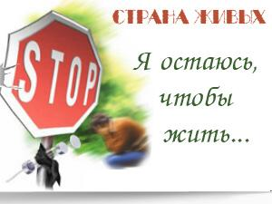

Наркотик укорачивает жизнь.

- За удовольствие надо платить – отдавать приходится драгоценное время.
- Опасность заражения СПИДом неминуемая гибель.
- Передозировка – часть ее последствия – быстрая смерть.
- Окружение наркомана – сплошной криминал, убийство наркомана – обыденный случай.
- Часто жить становиться настолько « хорошо», что больше и не хочется.


Не бойся...

• Не бойся выглядеть недостаточно умным!
• Не бойся выглядеть недостаточно смелым!
• Не бойся выглядеть недостаточно взрослым!
• Не бойся выглядеть недостаточно самостоятельным!

Бойся стать жертвой наркотической заразы и превратиться в марионетку наркобизнеса!



For information on open positions or to submit your resume, please visit our Web site at: www.lucernepublishing.com
Наркотики, порождают ряд проблем.

- В школе – тебе больше не добиться успеха – изменяются цели, мысли о будущем только мешают.

- В семье – ты теряешь контакт с близкими людьми – изменяются ценности, привязанности мешают.

- в твоем окружении – многие друзья перестают понимать тебя, они растут, а ты – нет.
- Настоящие чувства не для тебя.

